«Птички прилетели, на дорожку сели»
Проект для детей средней группы.
Подготовили: Григорьева В. В
Анисимова Л. Н.

Расскажите детям о птицах. Рассмотрите строение птиц. Расскажите, чем они питаются. Поговорите с ребенком о том, каких птиц мы называем перелетными и почему они улетают.
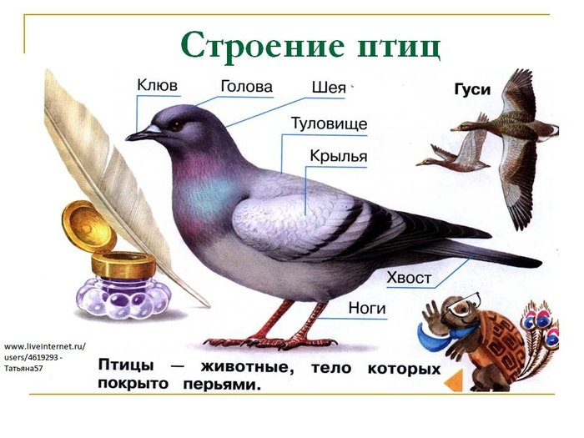
Лексические игры
1.Игра «Назови лишнего». Дети должны уметь определять лишнего и объяснять почему. Например: сорока, ворона, синица, ласточка (ласточка – перелётная птица, остальные зимующие).
Жаворонок, воробей, грач, скворец.
Ворона, утка, голубь, воробей.
Грач, синица, ласточка, кукушка.
Сорока, воробей, дятел, стриж.
Голубь, лебедь, цапля, журавль.
Жук, бабочка, птенец, комар
(птенец – птица, остальные насекомые).

2. Игра: Назови правильно птенцов. Например: журавли – журавлята, гуси – гусята, грачи – грачата, и т.д.
Скворцы – … . Утки - ... . Кукушки - ... . Стрижи - ... .

3. Игра «Один - много». Например: кукушка – кукушки, журавль – журавли, скворец – скворцы, и т.д…
Соловей - … . Жаворонок – … . Лебедь - … . Грач - … . Утка - … .
Ласточка – … . Грачонок – … . Аист – … . Гусенок – … .

4. Игра «Кто как голос подаёт?». Например: кукушка – кукует, ласточка – щебечет, скворец – поет и т.д. .
Журавль - … . Утка - … . Гусь - … .

5. Игра: «Назови ласково»:
Соловей — соловушка.
Журавль — журавушка.
Лебедь — лебедушка ... .

6. Игра «У кого – кто?»
У кукушки – кукушонок, кукушата.
У журавля - журавленок, журавлята.
У скворца - скворчонок, скворчата.
У лебедя - лебеденок, лебедята.
У грача - грачонок, грачата.
У утки - утенок, утята.
У аиста – аистенок, аистята.
У гуся – гусенок, гусята.

7. Загадки про птиц.
На шесте-дворец, а в дворце - певец. (Скворечник, скворец)

Рук нет, а строить умеет. (Птица)

Без рук, без топорёнка построена избёнка. (Гнездо)

Чик-чирик! К зёрнышку- прыг.
Клюй- не робей. Кто это? (Воробей)

Не ворона, не синица,
Как зовётся эта птица?
Примостилась на суку.
Раздалось в лесу: «Ку-ку». (Кукушка)

Может разбиться, может свариться.
А захочет- в птицу может превратиться! (Яйцо)

8. Стихи про птиц для заучивания.
Грач.
Он в чёрной одежде
Но всё-таки врач
Спасает поля
От вредителей грач.

Перелётные птицы.
Тили-тили, тили-тили птицы с юга прилетели.
Прилетел к нам скворушка-серенькое пёрышко.
Жаворонок, соловей. Торопились : кто скорей?
Цапля, лебедь, утка, стриж,
Аист, ласточка и чиж.
Все вернулись, прилетели, песни звонкие запели.

Список произведений для чтения детям:
А. Майков. «Ласточка»
А. Плещеев. «Сельская песенка»
В. Бианки. « Лесные домишки» « Грачи»
В.Гаршин. «Лягушка-путешественница»
В. Снегирёв «Ласточка» «Скворец»
В. Сухомлинский «Стыдно перед соловушкой» , «Пусть будут и соловей и жук».
Г.-Х. Андерсен «Гадкий утёнок»
Л. Толстой «Воробей и ласточки».
Д. Мамин-Сибиряк «Серая шейка».

https://infourok.ru/rekomendacii-dlya-roditeley-po-teme-pereletnie-ptici-1838505.html
14.04.2020

